УВАЖАЕМЫЕ КОЛЛЕГИ!

ФГБОУ ВО «Кемеровский государственный университет» приглашает принять участие в Конкурсе проектов по бережливому производству

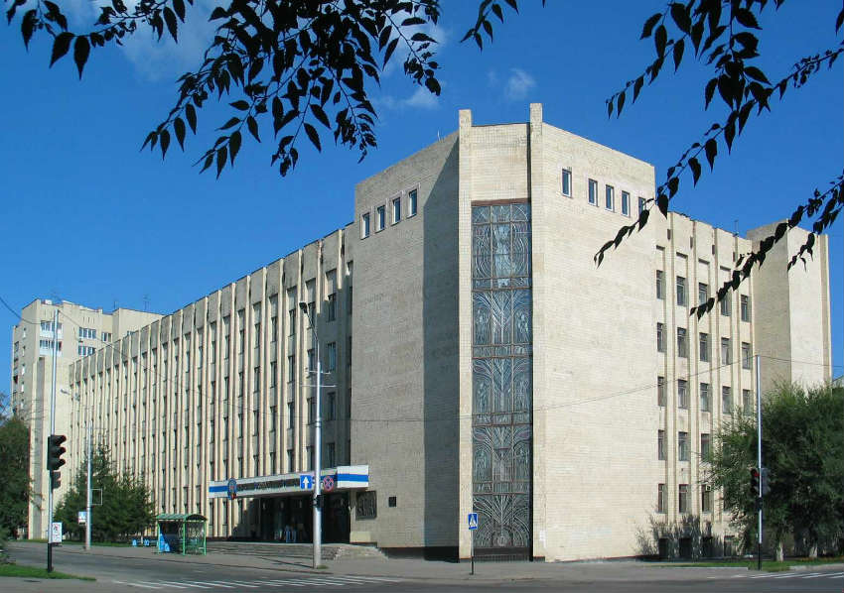

К участию в Конкурсе приглашаются: студенты различных направлений подготовки.
Заявки на участие принимаются в электронном виде на электронный адрес eeo38191@mail.ru.

БЕЗ РЕГИСТРАЦИОННОГО ВЗНОСА!

Организатор конкурса: ФГБОУ ВО «Кемеровский государственный университет».
Место проведения: ФГБОУ ВО «Кемеровский государственный университет»., г. Кемерово, ул. Красная, д. 6.
Форма проведения:
- заочная.
Официальный язык конкурса: русский
Заявки на участие в конкурсе (Приложение 1) предоставляются не позднее 15 мая 2022 года.
Дата проведения конференции: 20 мая 2022 года
Основные направления работы конкурса по бережливому производству:
- в образовательном учреждении;
- в сфере услуг;
- на промышленном предприятии;
- в медицинском учреждении;
- в ГМУ и т.д.

УСЛОВИЯ УЧАСТИЯ
Для участия в конкурсе необходимо представить:
- Заявку на участие (Приложение 1);
- Проект в формате Power Point.
Все материалы принимаются только по электронной почте! Проекты и заявки на участие в конкурсе принимаются на E-mail оргкомитета eeo38191@mail.ru. Информацию следует присылать в разных файлах. В наименовании файла необходимо указать фамилию и инициалы первого автора. Например, Иванов А.Н. проект, Иванов А.Н. заявка.
При получении материалов оргкомитет в течение 3 дней отправляет в адрес автора уведомление о приеме материалов для включения в программу. Авторам, отправившим материалы по электронной почте и не получившим подтверждения об их получении оргкомитетом, просьба продублировать заявку.
Редколлегия оставляет за собой право не рассматривать материалы, не соответствующие тематике конкурса или не удовлетворяющие изложенным требованиям!

Эксперты :
руководитель проекта ПСР Госкорпорации «Росатом», доктор экономических наук Давыдова Надежда Станиславовна;
ведущий консультант по бережливому производству АНО «Центр компетенций Кузбасса» Иванова Анна Александровна.
Контактные данные организационного комитета:
Ермолаева Евгения Олеговна – профессор кафедры «Управление качеством», д.т.н. - eeo38191@mail.ru.
Челомбитко Анна Николаевна – доцент кафедры «Менеджмент имени И.П. Поварича» - achelombitko@inbox.ru

Надеемся на активное и плодотворное сотрудничество!
С уважением, оргкомитет конкурса!
Приложение 1

ЗАЯВКА НА УЧАСТИЕ
Конкурса проектов по бережливому производству
Фамилия, имя, отчество автора
Страна проживания, город
Контактный телефон (с кодом города)
E-mail автора
Полное наименование организации
Название проекта
Название направления

